哈尔滨市2011年初中学业考试地理试卷
- 单项选择题（本大题共25小题，每题2分，共50分）
- 南北半球的分界线是（ ）
A、本初子午线 B、北回归线 C、赤道 D、南极圈
2、地球公转产生的地理现象是（ ）
A、昼夜更替 B、四季变化 C、太阳的东升西落 D、全球变暖
3、 下列等高线地形图中，表示盆地的是（ ）
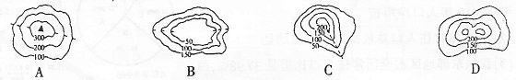
4、热带和温带的分界线是（ ）
A、北极圈 B、回归线 C、南极圈 D、赤道
5、关于世界海陆分布叙述正确的是（ ）
A、北极地区是陆地 B、南极地区是海洋
C、地球表面三分海洋，七分陆地 D、地球表面三分陆地，七分海洋
6、2011年5月12日，哈尔滨市遭受了沙尘暴天气，下列天气符号表示沙尘暴的是（ ）
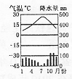
7、右图所示的气候类型是（ ）
A、地中海气候 B、热带雨林气候
C、温带海洋性气候 D、温带季风气候
8、亚洲河流呈放射状分布的原因是（ ）
A、四面临海 B、降水丰富
C、河流湍急 D、地势中部高、四周低
9、春节期间，哈尔滨冰天雪地，广州却鲜花盛开，影响两地气候的主要因素是（ ）
A、纬度因素 B、海陆因素 C、地形因素 D、人类活动
10、中东的石油主要分布在（ ）
A、波斯湾及其沿岸 B、里海及其沿岸 C、红海及其沿岸 D、黑海及其沿岸
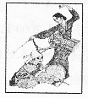
11、右图反映的少数民族是（ ）
A、朝鲜族 B、蒙古族
C、藏族 D、维吾尔族
12、我国最大的内流河是（ ）
A、长江 B、黄河 C塔里木河 D、珠江
13、上海宝山成为我国钢铁工业中心的主要优势是（ ）
A、煤铁等矿产资源丰富 B、技术力量雄厚
C、水运便利和广大的消费市场 D、农业基础好
14、香港回归后，设立的行政区是（ ）
A、香港省 B、香港特别行政区 C、香港自治区 D、香港市
15、台湾省隔台湾海峡和大陆相望的省是（ ）
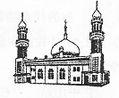
A、福建省 B、广东省 C、浙江省 D、海南省
16、右图所示建筑，属于哪种宗教的代表性建筑（ ）
A、基督教 B、伊斯兰教
C、佛教 D、犹太教
17、下列民居与当地自然环境组合不正确的是（ ）
A、北极地区因纽特人——冰屋 B、中国黄土高原——窑洞
C、东南亚地区——高架屋 D、中国南方——平顶房屋
18、“前店后厂”地域分工与合作模式指（ ）
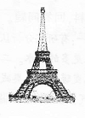
A、港澳与珠江三角洲 B、港澳与京津唐
C、台湾与福建 D、朝鲜与辽中南
19、世界上使用人数最多的语言是（ ）
A、汉语 B、法语 C、英语 D、俄语
20、世界上最大的国际组织是（ ）
A、联合国 B、国际奥委会 C、红十字会 D、欧盟
21、当地震发生时，下列做法不正确的是（ ）
A、迅速关闭电源、燃气 B、避开高大建筑物
C、注意保护头部 D、及时返回室内

22、右图是哪个国家的著名旅游胜地（ ）
A、英国 B、法国
C、荷兰 D、意大利
23、右图中澳大利亚国徽上的两种特有动物是（ ）
A、北极熊、企鹅 B、袋鼠、考拉
C、袋鼠、鸸鹋 D、袋鼠、鸭嘴兽
24、海尔洗衣机品牌全球销量第一，张裕葡萄酒是融合中、美、意、葡多国资本与技术共同打造的，日本地震使美国汽车商面临零件短缺之苦，这些实例说明（ ）
A、国际合作与经济全球化
B、国际商业竞争越来越激烈
C、国家之间和平共处
D、国家之间的经济发展独成一体
25、我国是世界上水稻种植纬度最高的国家，原因是（ ）
A、气候复杂多样 B、雨热同期的季风气候
C、夏季长 D、大陆性强
二、连线题（本大题共2小题，每线1分，共8分）
26、把下列地理事物与其所对应的内容用直线连接起来。（4分）
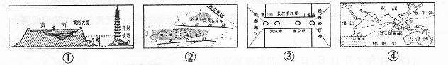
A、“三山夹两盆” B、“地上河” C、东方“十字路口” D、“H”型经济格局
27、将下列地理事物与其相关信息对应连线。（4分）
①“坐在矿车上”的国家 A、撒哈拉以南的非洲
②黑色人种的故乡 B、澳大利亚
③世界上最大的黄土堆积区 C、亚洲
④世界上面积最大、人口最多的大洲 D、黄土高原
28、读图回答问题。（3分）
2010年4月14日，青海玉树县发生了7.1级地震。
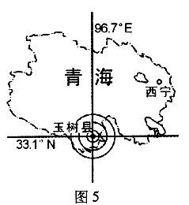
（1）玉树县的经度是96.7°E，纬度是 °N。
（2）西宁位于玉树的 方向（填方位）。
（3）从上海把一批急救药品运往玉树，最佳的运输方式是（ ）
A、铁路运输 B、航空运输
C、公路运输 D、管道运输

29、读图回答问题。（4分）（提示：本题图和（2）、（3）、（4）小题在4页）
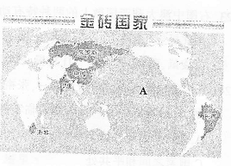

今年4月，金砖五国的领导人会晤在中国海南三亚举行，五国的国土面积占世界30%，人口占40%，国内生产总值占世界18%，贸易总额占世界15%。
（1）全世界希望巴西重点保护的自然资源是（ ）
A、热带草原 B、热带雨林 C、野生动物 D、亚马孙河水源
（2）印度是世界第二人口大国和第 软件大国。
（3）“金砖五国”中的南非位于 洲。
（4）巴西领导人到海南参加会议乘坐飞机需飞越的大洋A是 洋。
30、读图回答问题。（4分）
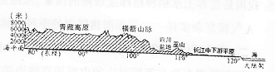

（1）青藏高原主要位于我国第 级阶梯上。
（2）我国地势第一与第二级阶梯的分界线是（ ）
A、横断山脉 B、四川盆地 C、巫山 D、长江中下游平原
（3）我国地势的主要特点是（ ）
A、西高东低 B、东高西低
C、中部高，四周低 D、中部低，四周高
（4）我国地势特点对气候的影响是 （有利或不利于）海洋湿润气流深入内陆形成降水。

31、读图回答下列问题。（5分）

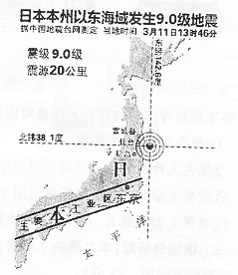

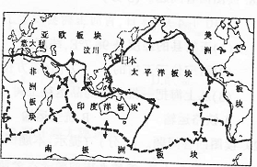

（1）2011年3月11日，日本东北部海域发生了里氏 级大地震并引发海啸和核泄露。
（2）日本这次大地震主要是 板块与亚欧板块碰撞挤压形成的。
（3）地震导致日本本州岛东移2.4米，使日本443平方千米地面下沉，造成这种海陆变迁的主要原因是（ ）
A、地壳变动 B、人类活动
（4）日本工业主要集中分布在 沿岸和濑户内海沿岸。
（5）日本地震震中附近东海岸填海造陆区域集中了许多工业、军事设施，填海造陆区域防波堤只有3-5米高，对海啸产生的10多米的海浪毫无作用。
目前，我国也有许多沿海地区大规模填海造陆，并在上面建造住宅、核电站以及一些重要的工业设施。
结合材料说出日本大地震值得我们借鉴是 。

32、读图回答问题。（4分）
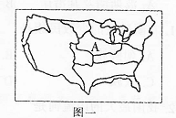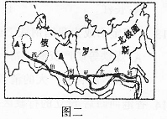
（1）图一中字母A所代表的美国农业带是 带。
（2）统计数字表明：2000瓦是目前世界能源消耗的平均水平，一个普通孟加拉人的能源消耗只有300瓦，欧洲5400瓦，而美国则达到惊人的11400瓦。
由此得出美国是世界上最大的 国和废物排放国。
（3）图二是世界上面积最大的国家，它是地跨 两大洲的欧洲的国家。
（4）图二中横贯东西的交通线是 大铁路。

33、读图回答问题。（4分）
读某城市气温曲线A图回答：
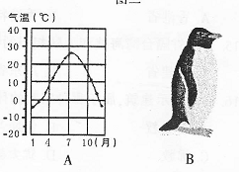

（1）七月平均气温约26°C，一月平均气温约 °C。
（2）气温年较差是 °C。
（3）B 图是 洲的代表动物。
（4）2009年1月27日我国在该大洲内陆成功建立的第三个科学考察站是（ ）
A、长城站 B、中山站 C、昆仑站 D、黄河站
34、读中国地理区域示意图，回答问题。（5分）
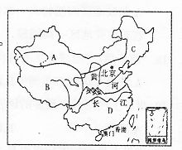

（1）北方地区与南方地区分界线是 （山脉）—淮河一线。
（2）南方地区与北方地区的分界线与我国1月 °C等温线和800mm等降水量线大体相一致。
（3）长江和黄河都发源于 地区（填字母）。
（4）俗语说，“南方吃米，北人吃面”，是因为秦岭—淮河以南地区种植的粮食作物以
为主，秦岭—淮河以北地区以小麦为主。
（5）假如没有秦岭，黄土高原将南扩，四川盆地将被黄土所填满，假如没有秦岭，就没有天府之国——四川。结合资料，说出秦岭的作用是 。

四、材料分析题（本大题共3小题，共13分）
35、阅读资料，回答问题。（4分）
材料一：有研究分析认为，全球变暖至少有四个方面好处。一是气候变暖将使大气水汽增多，给内陆带来更多的雨水。二是气候变暖将使全球的植被更加繁茂。三是气候变暖使作物更加高产。四是全球变暖导致人类减少能源使用，减少温室气体的排放。
  - 气候变暖使极端天气增多，如干旱、洪涝。列举两点气候变暖的危害
。
材料二：数据显示，每节约1度电就可以减排1千克二氧化碳；少用10双一次性筷子，减排0。2千克，用手洗代替一次洗衣机洗衣减排0。3千克，节约就是减排。
（2）参照衣、食、住的方案，说出你“行”的做法。
衣——棉麻织品、旧衣新穿； 食——素一点、少一点；
住——节水节电、绿化居家； 行—— 。
材料三：我国人均占有淡水资源2200，从地区看，水资源总量81%集中分布于长江及其以南地区。人均占有淡水资源南方最高，北方最低，可差10倍。
（3）针对资料说出解决我国水资源空间分布不均问题而实施的重大工程是（ ）
A、南水北调工程 B、长江三峡工程
C、葛洲坝工程 D、西气东输工程
材料四：北京是一个严重缺水的特大城市，水资源短缺已经成为制约北京发展的重要因素。北京市每年人工造雪的用水量至少100万吨，每年所消耗的水量相当于北京市8300个家庭一年的用水量总和。
（4）请为北京人工造雪加剧的水危机提出合理化建议：

。
36、读图分析全国第六次人口普查数据回答问题。（4分）
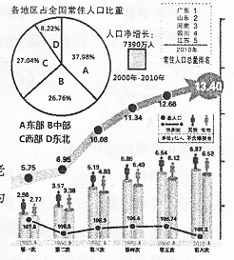

（1）第六次人口普查全国总人口为13.4亿人，2000年——2010年人口净增长
万人。
（2）2010年常住人口总量排名第一位的是 省。
（3）我国东部地区占全国常住人口比重是37.98%，西部地区占全国比重是 %。
（4）人口普查统计说明，中国31个省区市都面临人口老龄化加快问题，其中发达地区人多地少矛盾突出。请为解决发达地区人多地少问题提出合理化建议

。

37、读图回答问题。（5分）
（1）京沪高速铁路纵贯了我国三大直辖市和山东、河北、安徽、 省。
（2）京沪高铁南北连接我国两大工业基地是 （填2个字母）
A、京津唐工业基地 B、沪宁杭工业基地
C、辽中南工业基地 D、珠江三角洲工业基地
（3）京沪高速铁路途经下列哪个地形区（ ）
A、青藏高原 B、黄土高原
C、四川盆地 D、华北平原
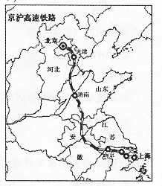

（4）上海在2010年成功举办了共有246个国家和国际组织参展的上海 会。
（5）山东曲阜是孔子的故里，在京沪高铁开通后，北京和上海前往曲阜均只需2-3小时。山东泰安依托京沪高铁、长江三角洲和环渤海经济圈游客前泰山游览将更加便利。
说出京沪高速铁路促进了山东 业的发展。

